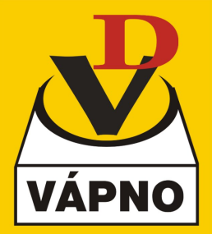
JIŘÍ VÁŠA
Radostín nad Oslavou
594 44 Radostín nad Oslavou
tel. : +420 774 201 384
web: www.dvvapno.cz
e-mail: vasa@dvvapno.cz
IČO: 72313129
PROHLÁŠENÍ O SHODĚ
TRADIČNÍ HAŠENÉ KUSOVÉ VÁPNO ULEŽENÉ

Produkt tradiční hašené kusové vápno uležené, vápno na štuky a finální omítky pasírované a vápno na bílení svým složením a vlastnostmi se shoduje s výrobkem: ,, Bílé vápno EN 459-1 - CL 90 Q (R5, Psv) dodávané výrobcem CARMEUSE CZECH REPUBLIC s.r.o., 664 04 Mokrá 359, IČ: 25340905, Vápenka Mokrá

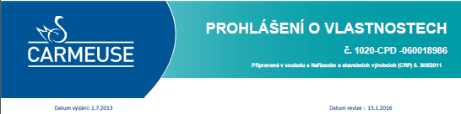
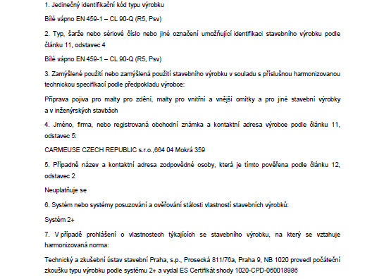

Page 1 of 3

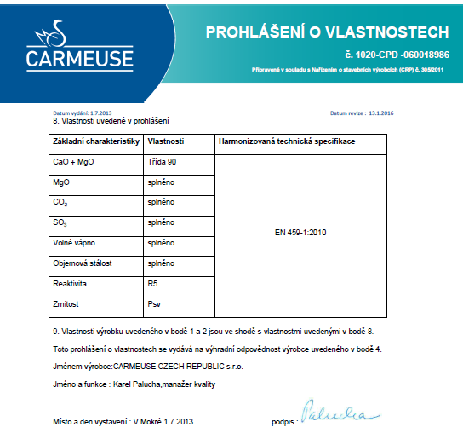

Page 2 of 3
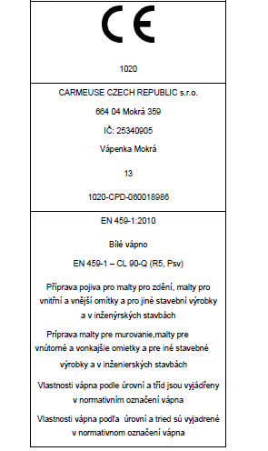
V Radostíně nad Oslavou dne: 21. 8. 2023 Vydal:

Page 3 of 3

